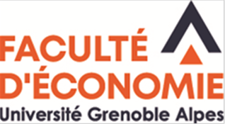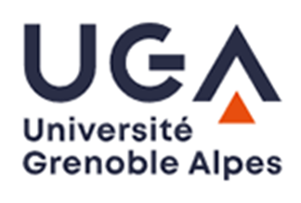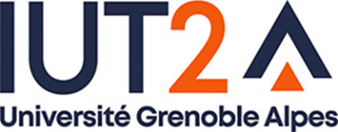
Очное обучение на англоязычной программе 3 курса бакалавриата "Managerial economics for international markets".
Цели программы:
- получение знаний по экономике и управлению;
- учеба в течение года в международной/межкультурной среде;
- обучение с использованием современных инновационных педагогических методик;
- индивидуальная работа и работа в группах;
- инновационный подход к обучению экономики и управлению через межкультурное общение и опыт европейских стран.
Детали по организации программы:
- 3 курс бакалаврской программы в УГА (Университет Гренобль Альпы), очное обучение;
- Обучение полностью на английском языке;
- Программа осуществляется под педагогическим руководством 2 факультетов УГА- Факультетом экономики и Технологическим Институтом Бизнеса;
- Использование инновационных педагогических методик обучения (обучение по проектам, бизнес кейсы, индивидуальные и групповые проекты и другие);
- Группа из 35 человек: французские и иностранные студенты;
- Отбор по досье среди студентов, имеющих французский диплом, и студентов, имеющих диплом иностранного университета;
- По окончанию годичного обучения на программе и успешной сдачи письменных экзаменов на английском языке, студент получает государственный французский диплом бакалавра по направлению «Право, Экономика и управление», специальность – «Экономика и управление»;
- Студент оплачивает государственную запись во французский университет –260 евро. Программа не предполагает никаких других финансовых расходов;
- Медицинская страховка, проживание и личные расходы во время годичного обучения студента в Гренобле - за счет студента.
Кто может подать заявку:
- студенты 2 или 3 курса;
- студенты, уже получившие российский диплом бакалавра и желающие получить французский диплом бакалавра.

Документы для досье:
- СV;
- мотивационное письмо;
- выписка из зачетной книжки за весь период обучения, официально переведенная на французский язык;
- копия паспорта;
- копия свидетельства о рождении, официально переведенная на французский язык;
- сертификат владения английским языком на уровне В2 и выше (или подтверждение преподавателя иностранного языка вашего университета);
- по желанию - рекомендательное письмо или любой другой дополнительный документ, показывающий заслуги студента;
- 2 фотографии.
- Подача документов (открытие online платформы для подачи кандидатур): 05 апреля по 5 мая 2021 (https://ecandidat.univ-grenoble-alpes.fr/)
Результаты комиссии отбора- после 10 июня 2021
- Студенты, прошедшие отбор, должны будут заполнить online форму заявки на очное обучение и студенческое общежитие до конца мая.

Программа – 50% предметы по экономике, 50% предметы по менеджменту
Semester 5
UE1: The Socio-Economic Environment
- International Business and Economics
- Environmental Economics
- International Finance
Skills: Understanding domestic/international
economic issues and developing economic policies
to deal with these issues.

UE2: Corporate Strategies and Business Intelligence
- Forecasting Tools in Business and Economics
- Behavioral and Experimental Economics
- Entrepreneurship
- Entrepreneurial Marketing Challenges
Skills: Developing knowledge in quantitative
economics, forecasting processes and mastering
information tools used within the decision process.
Tackling marketing issues based on imperfect data,
uncertainty, constantly changing environment, in
an entrepreneurial approach.

UE3: Innovation
- Innovation Economics
- Innovation Management and Strategic
- management
- Creativity Tools for Business
Skills: Thinking critically about the innovation
phenomenon and its effects on economic evolution.
Understanding and assessing the conditions for
and the consequences of innovative activities and
their management in the face of continuous
changes in domestic and international markets.

UE4: Electives courses
Courses among: French for Foreigners, 2nd or 3rd
Foreign Language
French Culture for Foreigners Students
French for Foreigners, 2nd or 3rd Foreign Language
Sport (bonus points can be awarded)
Skills: Communicating in everyday life, and
understanding of French culture and society, in
particular topics such as French history, French
political institutions, the French economy,
education in France, and the challenges facing
France today.

Semester 6
UE5: Consumption/Marketing
- Services Marketing
- Export Marketing
- Forecasting in Business and Economics 2
Skills: Understanding the rationale for marketing
strategies in domestic and international markets
through a critical multidisciplinary analysis of
individual decisions.

UE6: International Markets and Firms
- European Market Integration
- The microeconomics of Competitiveness
- International Business and Purchasing
Skills: Developing knowledge in quantitative
economics, forecasting processes and mastering
information tools used within the decision process.
Tackling marketing issues based on imperfect data,
uncertainty, constantly changing environment, in
an entrepreneurial approach.

UE7: International Challenges
- Geopolitics
- European Societies: with a cross cultural approach
- European Culture
- International Industrial Organization
Skills: Opening up and broadening one’s horizon,
understanding and exploring different approaches
to and perspectives on world politics, international
relations and geopolitics today using a
combination of thought theory and contemporary
case study analysis.

UE8: Elective courses
- Sociology of Consumption or Topics in Economics
- French for Foreigners, 2nd or 3rd Foreign Language
- Sport (bonus points can be awarded)
Skills: Understanding the evolution of consumer
behavior or understanding domestic/international
economic issues; Communicating in everyday life
and understanding of French culture and society.

